一种新型智能水表——小口径超声波水表
兴源智能仪表科技有限公司 刘清波

摘 要 主要阐述智能水表的原理，与普通水表的对比所拥有的优势，以及未来的发展。
关键字 智能水表；超声波水表
一 引言
随着现代微电子技术和制造工艺的发展，水表智能化程度也越来越高。依托先进的电子测量手段，以超声波，激光，电磁为代表的测量手段相当成熟。芯片高速的计算速度以及先进的通讯方式，现有的mbus，tcpip，485，以及未来的量子通讯的应用。

二 智能水表特性
首先，什么是智能水表。智能水表应该具备以下几个条件：
1.计量部分以非接触式计量，比如用超声波，电磁，光等方式测量水的流速，而非现有的机械式。
2.可以储存和显示水表数据，包括流量，流速，温度，压力，设备状态，当前时间等数据。
3.可以控制水的通断，实现远程控制供水。
4.可以通过485，mbus等方式与远程主机通信，实现实时监控与控制。
5．有自动状态报警，甚至计费功能。

三 智能水表的优势
智能水表的优势：
1.节能，智能水表的电源是电池，用电非常小，而且省去很多抄表人员。
2.环保，智能水表用声光磁等方式去测量水的流速，使用非接触式，不会对水造成二次污染。
3.计量精确
4.历史数据长期保存
5.用水可控化，可以控制每户的用水。
智能水表可以实现偷水报警，断水预告，交费提醒，水质监测。偷水报警，如果用户偷盗用水，水表可以自动报警，请求上级处理。在某种情况下可以切断用水。断水预告，假如供水需要断水，水表可以提醒用户在哪个时段断水，提醒用户做好断水准备。交费提醒，当用户的预交水费已经用完后，水表可以提醒用户及时交费。水质监测，水表可以检测水质，并实时显示当前的水质是否合格。
在大数据时代，智能水表在数据采集与存储中扮演着重要的角色。如果将大数据比作一座摩天大楼，那么只能水表就是这个摩天大楼的地基。这个地基直接支撑这高如云霄的大楼，为这个大楼提供强有力的支撑。智能水表可以采集水的温度，水质情况，实时用水曲线。以这些数据为基础，运用云计算与云存储。

四 智能水表成员：超声波水表
超声波水表经过这几年的发展，在各个方面都符合了智能水表的标准。下图为超声波表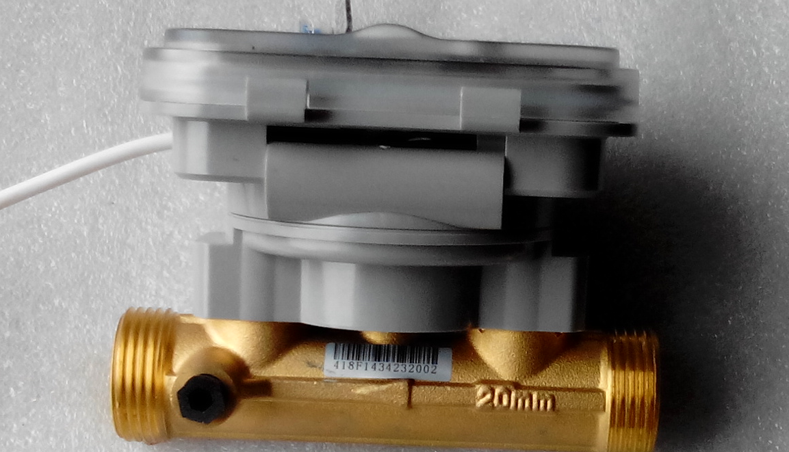省去了机械部件，结构简单，相对于传统水表，体积减少很多。

五 超声波水表原理
超声波水表的原理：超声波在流动的流体中传播时，流体的速度跟超声波的速度会进行矢量叠加。当超声波与流体同向时，速度为流体速度加超声波速度；当超声波与流体反向时，速度为超声波速度减流体速度；一般，在测流体速度时，在流体的上游和下游各放一个超声波发声与接收装置，这样上下游接收到的超声波就会产生一个时间差。因此通过接收到的超声波就可以检测出流体的流速，从而换算成流量。根据监测的方式，可分为时差法、速差法、频差法、多普勒法、相关法等不同类型的超声波流量计。当前常用的超声水表采用的就是速差法和时差法。 超声波流量计由超声波换能器、电子线路及流量显示和累计系统三部分组成。超声波发射换能器将电能转换为超声波能量，并将其发射到被测流体中，接收器接收到超声波信号，经电子线路放大并转换，然后经过处理器的计算，最终获取到流速和流量信息，供给显示和积算仪表进行显示和积算，这样就实现了流量的监测和显示。特点:使动流速低，量程比宽，测量精度高工作稳定。内部无活动部件无阻流元件，不受水中杂质的影响，使用寿命长。输出通讯功能齐全，满足各类通讯和无线组网要求。
六 超声波应用前景
超声波水表具有优秀的小流量检测能力，能解决众多传统水表的问题，更加适合水费梯度收费，更加适合水资源的节约和合理利用，具有广阔的市场和使用前景。特别是小口径超声波水表，它的口径一般在DN25以下，适合居民用水用。国家当前实行抄表到户，“一户一表、水表出户、抄表到户”是指一个家庭用户安装一个计量水表，计量水表安装在住宅的公共部位，供水企业抄表到户，按户计量收费。根据国家建设部文件的要求，户表工程应该是在“水表出户”的前提下，做到“一户一表、抄表到户”。一户一表改造，根据产权单位或产权人自愿申请，由自来水公司选用改造方案，改造费用由产权单位、产权人及有关部门筹集，合理承担。在这种趋势下，小口径超声波水表将会成为未来水表市场的主导。在未来一段时间，将有大量的小口径超声波表投放市场使用，为居民用水的精确计量和节约用水管路提供有效的测量工具。
七 结语
随着科学技术的发展，智能水表的性能也将不断提升，为大规模、实时抄表奠定了坚实的基础。

参考文献
- GB/T778.1-2007 封闭满管道中水流量的测量 引用冷水水表和热水水表
- JJG162-2009《冷水水表检定规程》

